Odborno – kultúrny včelársky zájazd Česká republika

1.8.2024 (štvrtok)
Odchod z Trstenej o 3:00 hod.
Strážisko – výrobňa medzistienok (za Olomoucom)
Kutná Hora
- Kostol všetkých svätých s kostnicou,
- Múzeum striebra – prehliadka so sprievodcom,
- Kostol sv. Barbory,
Večer: večera a nocľah v Prahe.

2.8.2024 (piatok)
Raňajky v mieste ubytovania
- VÚVč. Dol u Libčic – prednáška a exkurzia včelárskeho výskumného ústavu,
obed v Prahe,
Praha - cez Václavské námestie, Prašnú bránu, Karlov most, na Pražský hrad, prehliadka Pražského hradu.
večera a nocľah – na rovnakom mieste v Prahe.

3.8.2024 (sobota)
Raňajky – v Prahe, v mieste ubytovania
Kožlany = Májino údolí, ( téma prednášky dr. Švamberka: Včelí pastva a klimatická změna).
Jáchymov – Hrad Hauenštejn podujatie Chvála medu (Prednáška p. Texl, prehliadka hradu:
14.00 hod. Nádvoří a arboretum: Přednáška Život včel v brtích s komentovanou procházkou k brtím (Ing. Petr Texl)
15.00 hod. Nádvoří: Včelí produkty a lidské zdraví (Ing. Petr Texl).
Presun do Plzne na ubytovanie. Večera, nocľah.

4.8.2024 (Nedeľa)
Raňajky: v Plzni.
Karlové Vary- prehliadka mesta, sv. omša, popr. kúpanie,
Františkove Lázne - Prehliadka mesta, popr. kúpanie, obed,
Mariánske Lázne –Prehliadka mesta, popr. kúpanie.
Presun do Plzne – večera, nocľah.

5.8.2024 (Pondelok)
Raňajky: v Plzni.
Cez Strakonice do Krušlova – Návšteva Krušlovského včelína – prehliadka.
Protivín – Apicentrum včelárske zariadenie + prednáška – zaujme Vás pestrá skladba úľov a vybavenia – väčších strojov, pre dámy, možno aj pánov poznávačka kvetov so včielkou.
Obed: v Protivíne.
Tábor (14:00) – Prehliadka mesta, historických pamiatok.
Večera: v Tábore.
Odchod o cca 19:00- 20.00 - Smer Trstená
cca 22:30 príchod do Žiliny
00:00 príchod do Trstenej

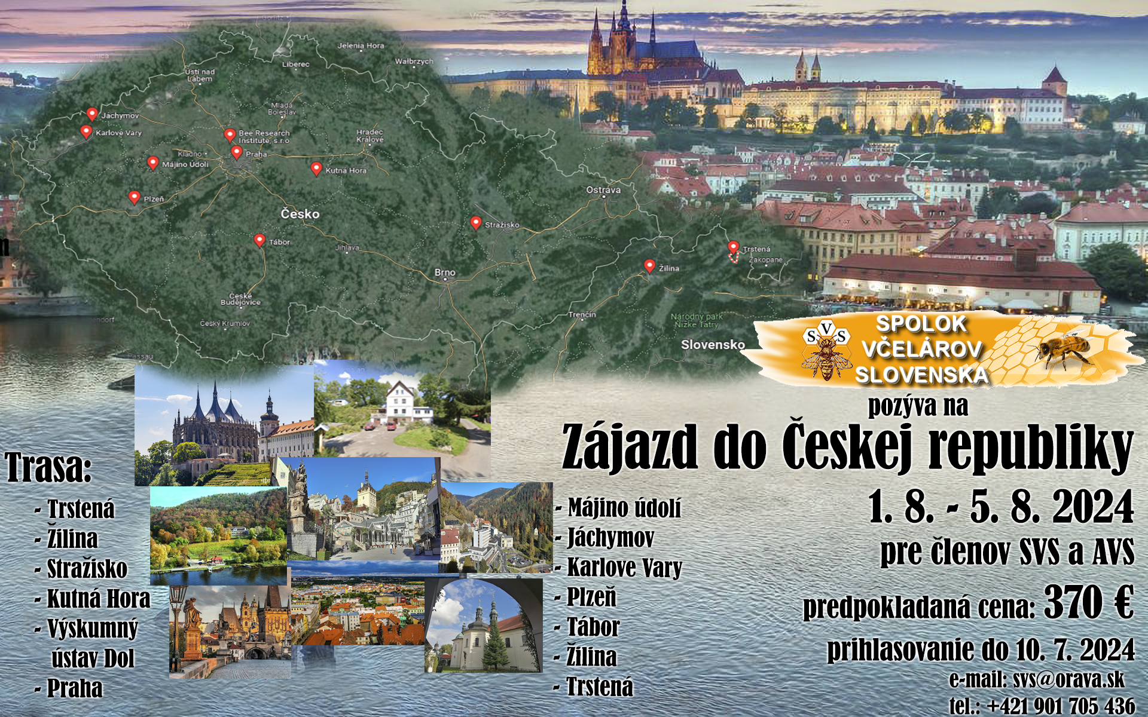

Prihlásiť sa môžete:
telefonicky na čísle: 0901 705 436 alebo emailom na: svs@orava.sk
Cena: 370,- EUR, prihlásenie je možné najneskôr do 10.7.2024
Celú sumu je potrebné uhradiť vopred prevodom na účet:
SK81 0900 0000 0003 2294 5592 v termíne najneskôr do 10.7.2024.

V prípade, že sa prihlási viac ako 10 účastníkov z okolia Trenčína a južnejšie, pôjde autobus z Trstenej cez Žilinu a cez Trenčín.

Srdečne Vás pozývame a tešíme sa na spoločne strávené chvíle v Česku.
S pozdravom SÚ SVS

